Version 4.0
Guide Draw
Chapitre 4
Modifier les attributs d'un objet

Copyright
Ce document est Copyright © 2010–2013 par ses contributeurs tels que listés ci-dessous. Vous pouvez le distribuer et/ou le modifier sous les termes des licences GNU General Public License (http://www.gnu.org/licenses/gpl.html), version 3 ou ultérieure ou Creative Commons Attribution License (http://creativecommons.org/licenses/by/3.0/), version 3.0 ou ultérieure.
Tous les noms de marque à l'intérieur de ce guide appartiennent à leur propriétaire légitime.
Contributeurs
Auteur : Christian Chenal
Relecteurs : Philippe Clément, Pierre-Yves Samyn
Retours
Veuillez envoyer vos commentaires ou suggestions à propos de ce document à : doc@fr.libreoffice.org
Remerciements
Ce chapitre est basé sur le guide Prise en main de Draw de Michel Pinquier et sur les Chapitres 4 de OpenOffice.org 3.3 Draw Guide (anglais) et LibreOffice 3.5 Draw Guide (anglais). Les contributeurs à ces chapitres sont :
Michel Pinquier Alex Thurgood Jim Taylor Linda Worthington
Daniel Carrera Jean Hollis Weber Agnes Belzunce Wolfgang Uhlig
Martin Fox Peter Hillier-Brook Hazel Russman Gary Schnabl
Claire Wood John Cleland John A Smith Peter Schofield
Date de publication et version du logiciel
Publié le 15 juillet 2013. Basé sur LibreOffice 4.0.4.

Apparence de LibreOffice
LibreOffice fonctionne sous les systèmes d'exploitation Windows, Linux et Mac OS X, chacun de ces systèmes pouvant exister sous plusieurs versions. Chacune de ces configurations peut donner lieu à des options d'affichage différentes (polices, couleurs, thèmes, gestionnaire de fenêtres, icônes). De plus, ces options d'affichage sont pour certaines personnalisables par les utilisateurs.
Les illustrations de ce chapitre ont été réalisées sous Windows avec le jeu d'icônes Galaxy. Certaines images ne ressembleront donc pas exactement à ce que vous voyez sur votre ordinateur. En cas de confusion sur une icône, dont l'apparence peut être très différente d'un jeu à l'autre, vous pouvez vérifier son nom, qui apparaît dans l'infobulle lorsque vous placez le pointeur de la souris au-dessus.

Note pour les utilisateurs Mac
Certaines combinaisons de touches et certains éléments de menus sont différents entre un Mac et Windows ou Linux. La table ci-dessous donne quelques équivalents pour les instructions de ce chapitre. Pour une liste plus détaillée, voyez dans l'Aide.
Windows/Linux | Équivalent Mac | Effet
Sélection de menu Outils > Options | LibreOffice > Préférences | Accès aux options de paramétrage
Clic droit | ⌘+clic | Ouvre un menu contextuel
Ctrl (Contrôle) | ⌘ (Commande) | Utilisé avec d'autres touches
F5 | Maj+⌘+F5 | Ouvre le Navigateur
F11 | ⌘+T | Ouvre la fenêtre Styles & Formatage

Table des matières
Copyright 2
Apparence de LibreOffice 2
Note pour les utilisateurs Mac 3
Barres d'outils et menus 6
Barre d'outils Ligne et remplissage 6
Barre d'outils Formatage du texte 7
Menu contextuel d'un objet 8
Formater des lignes 8
Propriétés de la ligne 9
Section Propriétés de la ligne 9
Section Styles de flèche 10
Section Style d'angle et de coiffe 11
Section Aperçu 11
Ombre 11
Styles de lignes 12
Créer un style de ligne 13
Styles de flèches 13
Créer un style de flèche 14
Formater le remplissage 15
Onglet Remplissage 16
Couleur 16
Dégradé 17
Hachure 18
Image Bitmap 19
Ombre 21
Transparence 21
Modifier la transparence d'un objet 22
Créer de nouveaux remplissages 23
Créer des couleurs de remplissage personnalisées 23
Créer des dégradés personnalisés 25
Modifier le dégradé de remplissage d'un objet 26
Créer des hachures personnalisées 27
Créer et importer des images bitmap 28
Utiliser les styles 29
Styles d'image liés 30
Créer des styles d'image 30
En utilisant la boîte de dialogue Styles d'images 30
En utilisant l'objet sélectionné 31
Modifier un style d'image 31
Mettre à jour un style d'image à partir d'une sélection 31
Appliquer des styles d'image 31
Supprimer des styles d'image 31
Appliquer des effets spéciaux 32
Retourner des objets 32
Déformer un objet 33
Positionner sur le cercle (en perspective) 33
Positionner sur le cercle (incliner) 34

Barres d'outils et menus
Pour modifier les attributs d'un objet, comme sa couleur ou la largeur de sa bordure par exemple, vous pouvez utiliser la barre d'outils Ligne et remplissage, la barre d'outils Formatage du texte ou le menu contextuel d'un objet.

Barre d'outils Ligne et remplissage
Si la barre d'outils Ligne et remplissage (Figure 1) n'est pas affichée, allez dans Affichage > Barres d'outils > Ligne et remplissage. Les attributs les plus usuels d'un objet peuvent être modifiés au moyen de cette barre d'outils. Vous pouvez accéder à des informations supplémentaires en cliquant sur l'icône Ligne pour accéder à la boîte de dialogue Ligne, ou en cliquant sur l'icône Remplissage pour accéder à la boîte de dialogue Remplissage.
Figure 1 : Barre d'outils Ligne et remplissage
Les outils disponibles dans cette barre d'outils, de gauche à droite, sont listés Figure 2.
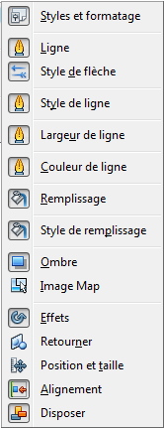Figure 2 : Outils de la barre d'outils Ligne et remplissage

Barre d'outils Formatage du texte
Lorsque vous sélectionnez un texte, la barre d'outils Ligne et formatage est remplacée par la barre d'outils Formatage du texte (Figure 3). Vous pouvez également la faire apparaître en choisissant Affichage > Barres d'outils > Formatage du texte. Les outils de cette barre d'outils ne seront disponibles que lorsqu'un texte aura été sélectionné.
Figure 3 : Barre d'outils Formatage du texte
Les outils disponibles dans cette barre d'outils, de gauche à droite, sont listés Figure 4.
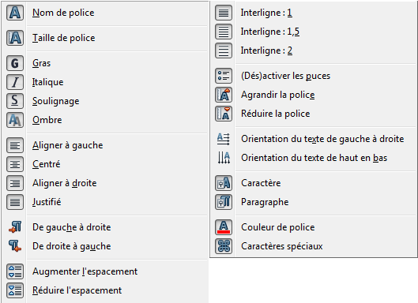Figure 4 : Outils de la barre d'outils Formatage du texte

Menu contextuel d'un objet
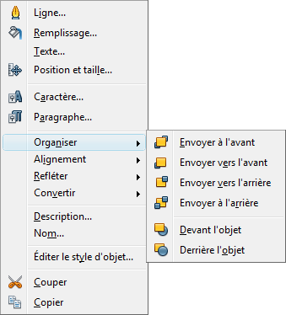Figure 5 : Menu contextuel d'un objet
Lorsque vous sélectionnez un objet et que vous faites un clic droit, un menu contextuel s'ouvre (Figure 5). Ce menu vous permet d'accéder à des commandes destinées à modifier les attributs de l'objet sélectionné. Les éléments du menu qui comportent un petit triangle noir à leur droite donnent accès à un sous-menu.

Formater des lignes
Dans LibreOffice, le terme de ligne s'applique à un segment indépendant (ligne), au bord extérieur d'une forme (bordure) ou à une flèche. Dans la plupart des cas, les propriétés d'une ligne que vous allez modifier sont son style (continu, tirets, pointillés, invisible…), sa largeur et sa couleur.
Attention   | L'outil Largeur permet de définir l'épaisseur du trait. Ne pas confondre avec la largeur (longueur du trait) définissable dans le dialogue Position et taille.
Vous pouvez effectuer rapidement les modifications en sélectionnant la ligne et en utilisant les outils de la barre d'outils Ligne et remplissage (Figure 6).
Figure 6 : Style, largeur et couleur d'une ligne
Si vous avez besoin de régler plus finement les attributs d'une ligne, vous pouvez le faire dans la boîte de dialogue Ligne. Pour y accéder, sélectionner la ligne et choisissez Format > Ligne dans la barre de menus, cliquez sur l'icône Ligne de la barre d'outils Ligne et remplissage, ou faites un clic droit et choisissez Ligne dans le menu contextuel. La boîte de dialogue Ligne comporte quatre onglets : Ligne, Ombre, Styles de lignes et Styles de flèches. L'onglet Ombre n'est pas accessible pour les bordures de formes : vous pouvez y accéder à partir de la commande Remplissage.
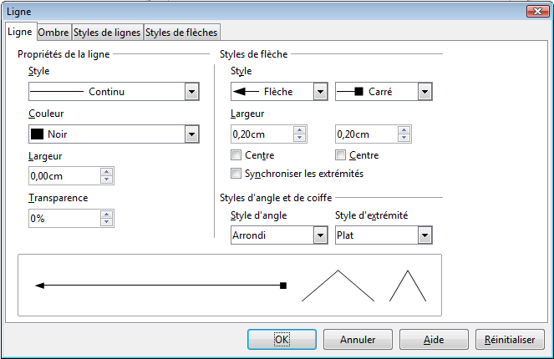Figure 7 : Onglet Ligne

Propriétés de la ligne
L'onglet Ligne (Figure 7) est l'endroit où sont gérés les paramètres de base d'une ligne. Il est divisé en quatre sections.

Section Propriétés de la ligne
Style
Plusieurs styles de lignes sont disponibles dans la liste déroulante (Figure 8). Des styles supplémentaires peuvent être définis si nécessaire.
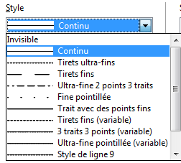Figure 8 : Styles de ligne
Couleur
Choisissez une couleur parmi les couleurs prédéfinies dans la liste déroulante.
Largeur
Saisissez la largeur de la ligne souhaitée. L'unité de mesure par défaut est celle indiquée dans Outils > Options > LibreOffice Draw > Général, mais vous pouvez saisir une autre unité. Si cette valeur est nulle, la ligne résultante a une largeur minimale d'un pixel.
Transparence
Saisissez le pourcentage de transparence de la ligne. La Figure 9 montre l'effet de différents pourcentages de transparence lorsque des lignes sont placées au-dessus d'un objet.
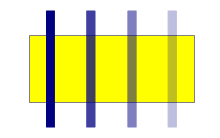Figure 9 : Différentes valeurs de transparence (0%, 25%, 50% et 75%, de gauche à droite)

Section Styles de flèche
Les paramètres de la section Styles de flèche ne s'appliquent qu'aux lignes individuelles et n'ont aucun effet sur les lignes qui constituent la bordure d'une forme.
Style
Choisissez le style des deux extrémités de la ligne. La liste déroulante de gauche vous permet de choisir le style du début de la ligne et la liste déroulante de droite de choisir le style de la fin de la ligne.
Vous pouvez modifier plus rapidement le style d'une extrémité de la ligne en utilisant l'icône Style de flèche de la barre d'outils Ligne et remplissage et en choisissant un style dans la barre d'outils Extrémités de flèche (Figure 10), à gauche pour le début et à droite pour la fin de la ligne.
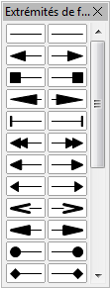Figure 10 : Barre d'outils Extrémités de flèche
Attention | L'option Synchroniser les extrémités ne s'applique pas si vous utilisez l'icône Style de flèche.
Largeur
Saisissez les largeurs de flèche souhaitées aux deux extrémités de la ligne, si un style de flèche a été choisi. L'unité de mesure par défaut est celle indiquée dans Outils > Options > LibreOffice Draw > Général, mais vous pouvez saisir une autre unité. Si cette valeur est nulle, la flèche disparaîtra.
Centre
Déplace le centre de la flèche de l'extrémité correspondante vers le point d'extrémité (à l'endroit où la ligne se termine). La Figure 11 montre l'effet de cette option.
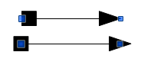Figure 11 : Flèches par défaut (en haut) et centrées (en bas)
Synchroniser les extrémités
Une fois cette option cochée, si vous modifiez un attribut d'une extrémité dans cette section, l'attribut correspondant de l'autre extrémité de la ligne sera modifié de la même façon.
Attention | Le simple fait de cocher l'option Synchroniser les extrémités ne va pas rendre identique les deux extrémités de la ligne. Il faut que vous modifiiez un attribut pour que ses valeurs soient identiques pour le début et la fin de la ligne.

Section Style d'angle et de coiffe
Le style d'angle détermine la façon dont s'effectue la jonction entre deux segments. Les styles Arrondi, - aucun -, En onglet et Biseauté sont disponibles. Pour comprendre la signification des différents styles d'angle, augmentez la largeur de la ligne et observez leur effet dans l'aperçu de la ligne.
Le style d'extrémité détermine la forme des extrémités de chaque ligne. Les styles Plat, Arrondir et Carré sont disponibles. Procédez comme pour les styles d'angle pour comprendre leur signification.

Section Aperçu
Cette section, située en base de la boîte de dialogue, vous permet d'avoir un aperçu de la ligne et de ses styles d'angle et d'extrémité, au fur et à mesure que vous modifiez les paramètres de l'onglet Ligne.

Ombre
L'onglet Ombre (Figure 12) est l'endroit où vous pouvez ajouter et formater une ombre à la ligne sélectionnée. Le contenu de cet onglet est identique à celui s'appliquant aux objets et est décrit dans "Ombre" page 21.
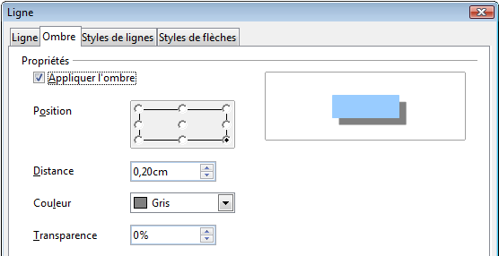Figure 12 : Onglet Ombre
Vous pouvez appliquer rapidement une ombre à la ligne sélectionnée en utilisant l'icône Ombre de la barre d'outils Ligne et remplissage. Cependant, l'ombre appliquée ne sera que celle définie par défaut.

Styles de lignes
L'onglet Styles de lignes (Figure 13) est l'endroit où vous allez pouvoir créer de nouveaux styles de ligne et charger des styles préalablement enregistrés. Il est préférable de créer de nouveaux styles plutôt que de modifier des styles prédéfinis.
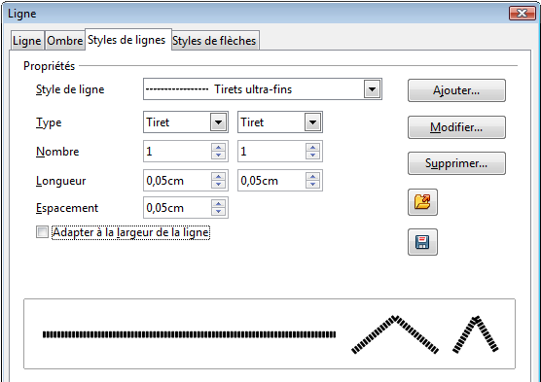Figure 13 : Onglet Styles de lignes

Créer un style de ligne
Pour créer un style de ligne à partir de cet onglet :
- Choisissez dans la liste déroulante Style de ligne un style proche de celui que vous voulez créer.
- Cliquez sur Ajouter. Dans la boîte de dialogue Nom qui s'ouvre, saisissez le nom du nouveau style de ligne et cliquez sur OK.
- Définissez le nouveau style. Commencez par choisir le type de composant de la ligne (Point ou Tiret). Vous pouvez alterner ces composants en choisissant deux types différents dans les deux zones du type de ligne.
- Saisissez le nombre et la longueur de chacun des composants de la ligne. La longueur n'est pas disponible pour un composant de type Point.
- Saisissez l'espacement entre les différents composants.
- Vous pouvez cocher l'option Adapter à la largeur de la ligne.
Le nouveau style de ligne ainsi créé n'est disponible que dans le document en cours. Si vous voulez l'utiliser dans d'autres documents, cliquez sur l'icône Enregistrer les styles de lignes et saisissez un nom de fichier dans la boîte de dialogue Enregistrer sous qui s'ouvre. Le fichier a une extension .sod et comprend la liste active des styles de ligne.
Pour utiliser des styles de ligne préalablement enregistrés, cliquez sur l'icône Charger les styles de ligne et sélectionnez un fichier dans la boîte de dialogue Ouvrir qui s'ouvre. Cliquez sur Ouvrir pour charger la liste des styles dans votre document.
Attention | Un bug peut empêcher le chargement des styles de lignes. Ce bug est résolu à partir de la version 4.0.5.
Si nécessaire, cliquez sur le bouton Modifier pour modifier le nom du style de ligne.

Styles de flèches
L'onglet Styles de flèches (Figure 14) est l'endroit où vous allez pouvoir créer et modifier des styles de flèche et charger des styles préalablement enregistrés.
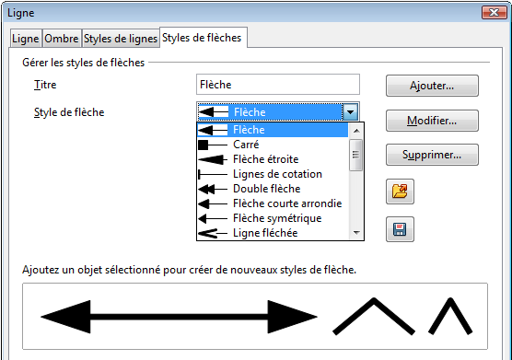Figure 14 : Onglet Styles de flèches

Créer un style de flèche
Pour créer un style de flèche à partir de cet onglet :
- Dessinez tout d'abord la forme que vous voulez utiliser comme pointe de flèche. Le sommet de la forme doit se trouver vers le haut, comme Figure 15, parce qu'il va devenir la pointe de la flèche.
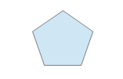Figure 15 : Utiliser une forme comme pointe de flèche
- Sélectionnez la forme et, si nécessaire, convertissez-la en courbe avec Convertir > En courbe. Si la forme est déjà une courbe, la commande ne sera pas disponible.
Note | La pointe de flèche doit être une courbe, c'est-à-dire quelque chose que vous pouvez tracer sans lever le crayon du papier. Par exemple, une étoile peut être une courbe, mais une frimousse ne peut pas l'être. Le bouton Ajouter ne sera pas actif si l'objet sélectionné n'est pas du bon type.
- Dans l'onglet Styles de flèches, cliquez sur le bouton Ajouter, saisissez le nom du nouveau style de flèche et cliquez sur OK. Le nouveau style de flèche va s'afficher dans l'aperçu en bas de la boîte de dialogue.
Vous pouvez alors choisir ce style de flèche dans la liste déroulante.
Le nouveau style de flèche ainsi créé n'est disponible que dans le document en cours. Si vous voulez l'utiliser dans d'autres documents, cliquez sur l'icône Enregistrer les styles de flèche et saisissez un nom de fichier dans la boîte de dialogue Enregistrer sous qui s'ouvre. Le fichier a une extension .soe et comprend la liste active des styles de flèche.
Pour utiliser des styles de flèche préalablement enregistrés, cliquez sur l'icône Charger les styles de flèche et sélectionnez un fichier dans la boîte de dialogue Ouvrir qui s'ouvre. Cliquez sur Ouvrir pour charger la liste des styles dans votre document.
Si nécessaire, cliquez sur le bouton Modifier pour modifier le nom du style de flèche.

Formater le remplissage
Le terme de remplissage fait référence à l'intérieur d'un objet, qui peut être d'une couleur uniforme, en dégradé, avec un motif de hachure ou constitué d'une image bitmap (Figure 16). Le remplissage d'un objet peut être partiellement ou totalement transparent et projeter une ombre.
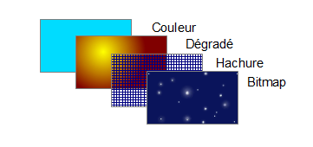Figure 16 : Différents types de remplissage
La barre d'outils Ligne et remplissage (Figure 17) contient les outils le plus habituellement utilisés pour formater des objets. Sélectionnez tout d'abord un objet. Choisissez ensuite un des types de remplissage (Figure 18), puis, dans la liste déroulante de droite, choisissez un remplissage prédéfini.
Figure 17 : Type et remplissage d'un objet
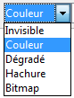Figure 18 : Types de remplissage
Si vous avez besoin de régler plus finement les attributs de remplissage d'un objet, vous pouvez le faire dans la boîte de dialogue Remplissage. Pour y accéder, sélectionner l'objet et choisissez Format > Remplissage dans la barre de menus, cliquez sur l'icône Remplissage de la barre d'outils Ligne et remplissage, ou faites un clic droit et choisissez Remplissage dans le menu contextuel. L'onglet Remplissage vous permet d'appliquer des remplissages prédéfinis, fournis par LibreOffice ou créés par vous ou d'autres utilisateurs. Les onglets Couleurs, Dégradés, Hachure et Bitmap vont vous permettre de créer vos propres remplissages.

Onglet Remplissage
Pour appliquer un remplissage, choisissez tout d'abord le type de remplissage dans la liste déroulante du haut. Ce choix va modifier le contenu de l'onglet.
Choisissez le type Aucun(e) pour obtenir un objet vide. Ce choix correspond à Invisible dans la liste déroulante de la barre d'outils Ligne et remplissage (Figure 18).
Un aperçu est disponible en bas de la boîte de dialogue et va refléter les choix que vous avez effectués.

Couleur
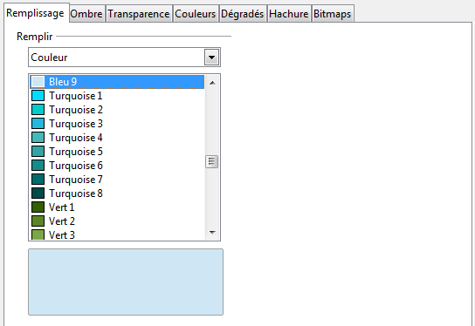Figure 19 : Remplissage de type Couleur
Sélectionnez une couleur dans liste déroulante des couleurs disponibles (Figure 19). Cliquez sur OK pour que la couleur choisie devienne la couleur de remplissage de l'objet sélectionné.

Dégradé
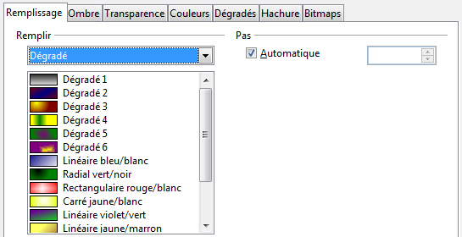Figure 20 : Remplissage de type Dégradé
Choisissez un dégradé dans liste déroulante des dégradés disponibles (Figure 20). Si vous décochez l'option Automatique, vous pouvez choisir le nombre de pas (incréments) du dégradé, comme l'illustre la Figure 21. Cliquez sur OK pour que le dégradé choisi devienne le dégradé de remplissage de l'objet sélectionné.
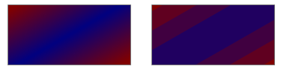Figure 21 : Dégradé automatique (de pas 64) à gauche et de pas 4 à droite

Hachure
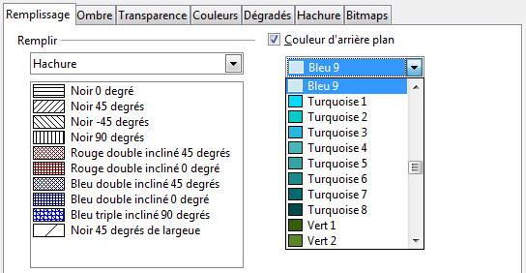Figure 22 : Remplissage de type Hachure
Sélectionnez une hachure dans liste déroulante des hachures disponibles (Figure 22). Par défaut, l'option Couleur de remplissage est décochée et vous pouvoir voir par transparence à travers les hachures. Vous pouvez cocher cette option et choisir une couleur d'arrière-plan dans la liste déroulante (Figure 23). Cliquez sur OK pour que la hachure choisie devienne la hachure de remplissage de l'objet sélectionné.
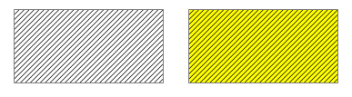Figure 23 : Hachure sans couleur de remplissage à gauche et avec une couleur de remplissage jaune à droite

Image Bitmap
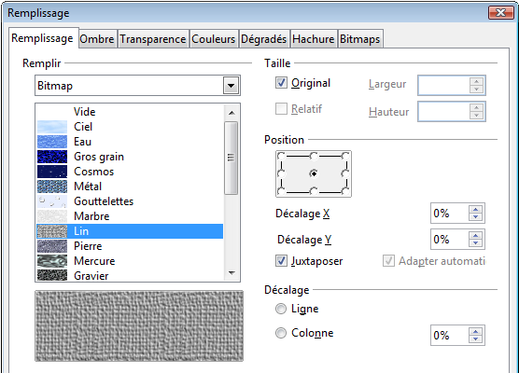Figure 24 : Remplissage de type Bitmap
Sélectionnez une image bitmap dans liste déroulante des images disponibles (Figure 24). Des paramètres de taille, de position et de décalage sont disponibles et sont décrits Tableau 1. Cliquez sur OK pour que l'image bitmap choisie devienne l'image de remplissage de l'objet sélectionné.
Tableau 1. Propriétés du remplissage de type bitmap
Propriété | Signification
Taille – Original | Conserve la taille d'origine de l'image bitmap.
Taille – Relatif | Permet de redimensionner l'image relativement à l'objet.
Taille – Largeur | Largeur de l'image. Si Relatif est coché, une largeur de 100 % indique que l'image aura la même largeur que l'objet qu'elle remplit. Une largeur de 50 % indique que l'image aura une largeur deux fois moindre que l'objet.
Taille – Hauteur | Hauteur de l'image. Si Relatif est coché, une hauteur de 100 % indique que l'image aura la même hauteur que l'objet qu'elle remplit. Une hauteur de 50 % indique que l'image aura une hauteur deux fois moindre que l'objet.
Position – Carte d'ancrage | Indique à quel point de l'objet l'image sera ancrée.
Position – Juxtaposer | Si Juxtaposer est coché, l'image sera juxtaposée pour remplir la zone et aura la taille indiquée dans la section Taille.
Position – Décalage X | Si Juxtaposer est coché, indique en pourcentage le décalage en largeur de l'image bitmap. Une valeur de 50 % indique que le milieu de la largeur de l'image bitmap est placé au point d'ancrage et que la juxtaposition continue ainsi.
Position – Décalage Y | Si Juxtaposer est coché, indique en pourcentage le décalage en hauteur de l'image bitmap. Fonctionne comme Décalage X.
Position – Adapter automatiquement | Étire l'image pour remplir toute la zone de l'objet. Les paramètres de taille sont alors ignorés.
Décalage – Ligne | Si Juxtaposer est coché, décale les lignes paires du pourcentage indiqué à côté.
Décalage – Colonne | Si Juxtaposer est coché, décale les colonnes paires du pourcentage indiqué à côté.
La Figure 25 montre quelques exemples de remplissage de type bitmap avec les propriétés utilisées.
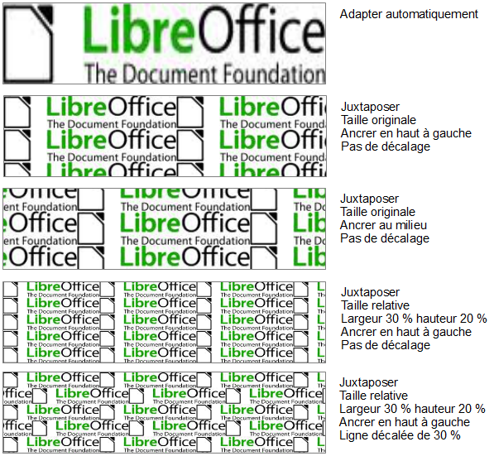Figure 25 : Exemples de remplissage de type bitmap

Ombre
Les ombres peuvent être appliquées aux lignes, aux formes et au texte.
Vous pouvez appliquer rapidement une ombre à l'objet sélectionné en utilisant l'icône Ombre de la barre d'outils Ligne et remplissage. Cependant, l'ombre appliquée ne sera que celle définie par défaut. Pour bénéficier de plus d'options, utilisez l'onglet Ombre de la boîte de dialogue Remplissage (Figure 26).
Cochez l'option Appliquer l'ombre pour accéder aux propriétés de l'ombre portée sur l'objet sélectionné.
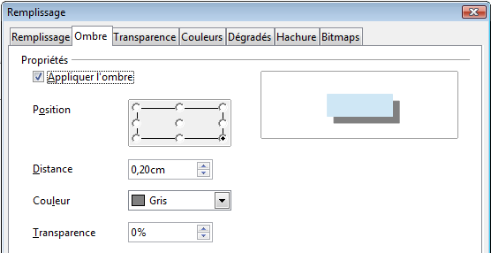Figure 26 : Onglet Ombre
Position
Permet de sélectionner le point qui va indiquer la direction dans laquelle l'ombre va être portée.
Attention | Si vous sélectionnez le point du milieu, aucune ombre n'est appliquée et la distance est réduite à 0.
Distance
Détermine la distance entre l'objet et son ombre.
Couleur
Permet de choisir la couleur de l'ombre dans la liste déroulante.
Transparence
Détermine de pourcentage de transparence de l'ombre.

Transparence
Pour régler la transparence de l'objet sélectionné, utilisez l'onglet Transparence de la boîte de dialogue Remplissage (Figure 27).
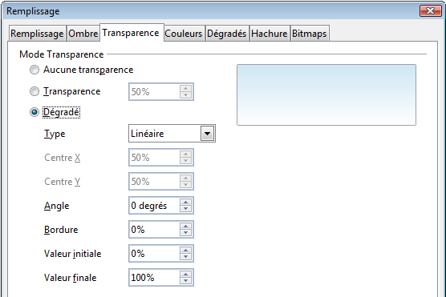Figure 27 : Onglet Transparence
Deux types de transparence sont disponibles : la transparence uniforme et la transparence en dégradé.
Pour créer une transparence uniforme, cochez Transparence et saisissez le pourcentage désiré.
Pour créer une transparence en dégradé, cochez Dégradé et saisissez les paramètres du dégradé. Une explication de ces paramètres est fournie dans "Créer des dégradés personnalisés" page 25.

Modifier la transparence d'un objet
Vous pouvez également créer une transparence en dégradé pour un objet avec la souris. Pour ceci, faites afficher la barre d'outils Mode (Figure 28).
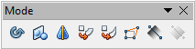Figure 28 : Barre d'outils Mode
Attention | Cette modification n'est possible qu'avec des objets de type courbe. Faites un clic droit sur l'objet et choisissez Convertir > En courbe si nécessaire.
Sélectionnez un objet et cliquez sur l'icône Transparence . L'axe du dégradé apparaît en pointillés avec, à chacune de ses extrémités, un carré de la couleur correspondante (Figure 29). Vous pouvez alors déplacer chacun de ses points pour obtenir le dégradé que vous souhaitez. Les valeurs des propriétés de l'onglet Transparence de la boîte de dialogue Remplissage sont mises à jour. Il n'est pas possible de déplacer le point de départ de l'axe d'un dégradé de transparence de type Axial.
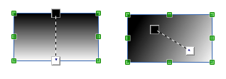Figure 29 : Effet du déplacement de l'axe du dégradé de la transparence

Créer de nouveaux remplissages
Bien que vous puissiez modifier les caractéristiques d'un remplissage existant, en cliquant sur le bouton Modifier, il est recommandé de créer de nouveaux remplissages, et de ne modifier que les remplissages personnalisés et non les remplissages prédéfinis. Cela vous évitera de voir vos modifications écrasées lors d'une mise à jour de LibreOffice.
Vous pouvez enregistrer la liste des remplissages d'un type donné avec l'icône , Enregistrer la liste des dégradés par exemple, afin de pouvoir utiliser un remplissage que vous venez de créer dans un autre document. La boîte de dialogue Enregistrer sous s'ouvre, où vous pouvez saisir un nom de fichier.
Pour utiliser une liste de remplissage préalablement enregistrée, utilisez l'icône , Charger la liste des dégradés par exemple, et sélectionnez le fichier dans la boîte de dialogue Ouvrir. Cliquez sur OK et la liste des remplissages sera disponible dans votre document.

Créer des couleurs de remplissage personnalisées
Vous pouvez créer des couleurs personnalisées, ou modifier des couleurs existantes, dans l'onglet Couleur de la boîte de dialogue Remplissage (Figure 30).
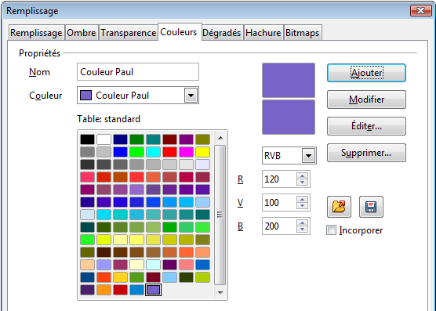Figure 30 : Créer une couleur de remplissage
Vous pouvez définir une couleur en spécifiant ses attributs RVB (Rouge, Vert, Bleu) sur une échelle de 0 à 255, ou CMJN (Cyan, Magenta, Jaune, Noir) de 0 à 100 %. Saisissez les valeurs correspondant à la couleur désirée.
Pour créer une nouvelle couleur, saisissez son nom. Spécifiez les attributs selon le système de couleur que vous avez choisi. Cliquez enfin sur Ajouter. La couleur est ajoutée dans la liste déroulante et dans la table standard.
Pour modifier une couleur, sélectionnez-la dans la liste déroulante ou dans la table standard. Spécifiez ses nouveaux attributs, puis cliquez sur Modifier.
Vous pouvez également, après avoir choisi une couleur, cliquez sur le bouton Éditer. La boîte de dialogue Sélecteur de couleur s'ouvre (Figure 31).
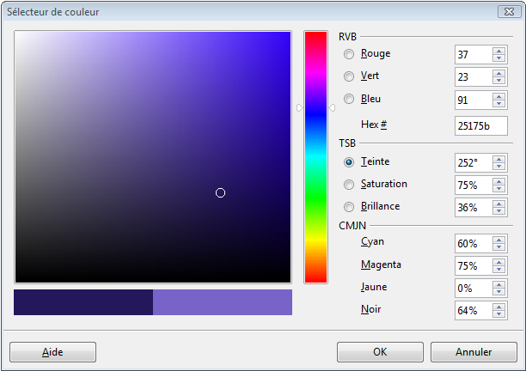Figure 31 : Éditer une couleur
Vous pouvez ici sélectionner une couleur en cliquant dans les zones de couleurs (un clic dans la barre verticale permet de se positionner dans une tonalité approximative, et un clic dans la zone carrée permet de choisir une couleur précise), ou en saisissant des valeurs dans la partie droite de la boîte de dialogue, pour les paramètres RVB, TSB (Teinte, Saturation, Brillance) ou CMJN.
Les zones de couleur du côté gauche sont directement reliées aux champs de saisie du côté droit ; si vous sélectionnez une couleur dans les zones de couleur, les valeurs sont mises à jour instantanément. Les deux zones de couleurs qui forment une barre horizontale affichent la couleur sélectionnée à droite et sa nouvelle définition à gauche.
Modifiez les composants de la couleur comme vous le souhaitez et appuyez sur OK pour sortir de la boîte de dialogue.
Vous pouvez incorporer les couleurs dans le document en cochant l'option Incorporer. Vous pouvez également enregistrer la liste des couleurs dans un fichier ayant comme extension .soc.
Astuce | Vous pouvez également créer des couleurs personnalisées avec Outils > Options > LibreOffice > Couleurs. Les couleurs ainsi créées sont disponibles pour tous les documents dans tous les modules de LibreOffice.

Créer des dégradés personnalisés
Vous pouvez créer des dégradés personnalisés, ou modifier des dégradés existants, dans l'onglet Dégradés de la boîte de dialogue Remplissage (Figure 32).
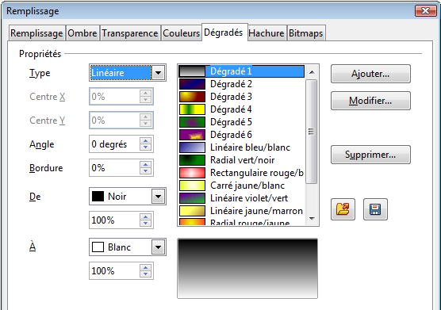Figure 32 : Créer un dégradé
Il est recommandé de conserver les dégradés prédéfinis tels quels et de les utiliser plutôt comme point de départ pour créer de nouveaux dégradés, en modifiant les couleurs de départ et d'arrivée par exemple.
Il existe plusieurs types de dégradés, comme le montre la Figure 33. Les paramètres du dégradé sont décrits Tableau 2 : certains paramètres seront indisponibles selon le type choisi.
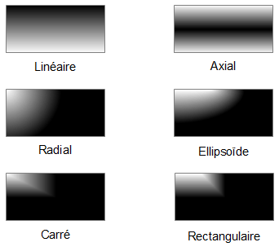Figure 33 : Types de dégradés
Tableau 2. Propriétés du dégradé
Propriété | Signification
Centre X | Pour les types Radial, Ellipsoïde, Carré et Rectangulaire, positionne le centre du dégradé sur l'axe X, en pourcentage de la largeur de l'objet.
Centre Y | Pour les types Radial, Ellipsoïde, Carré et Rectangulaire, positionne le centre du dégradé sur l'axe Y, en pourcentage de la hauteur de l'objet.
Angle | Pour les types Linéaire, Axial, Ellipsoïde, Carré et Rectangulaire, spécifie l'angle de l'axe du dégradé par rapport à l'axe horizontal.
Bordure | Spécifie le pourcentage de l'axe du dégradé à partir duquel le dégradé commence (0 % : au début de l'axe ; 100 % : à la fin de l'axe).
De | Indique la couleur de départ du dégradé. Le pourcentage correspond à l'intensité de la couleur, de 0 % pour le noir à 100 % pour l'intensité maximale.
À | Indique la couleur d'arrivée du dégradé. Le pourcentage correspond à l'intensité de la couleur, de 0 % pour le noir à 100 % pour l'intensité maximale.
Pour créer un nouveau dégradé, spécifiez son type et ses attributs. Cliquez sur Ajouter et saisissez son nom, puis cliquez sur OK. Le dégradé est ajouté dans la liste déroulante.
Pour modifier un dégradé, sélectionnez-le dans la liste déroulante. Spécifiez son nouveau type et ses nouveaux attributs, puis cliquez sur Modifier.
Vous pouvez enregistrer la liste des dégradés dans un fichier ayant comme extension .sog.

Modifier le dégradé de remplissage d'un objet
Vous pouvez modifier certains attributs du dégradé de remplissage d'un objet sans définir de dégradé personnalisé. Pour ceci, faites afficher la barre d'outils Mode (Figure 34).
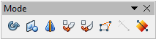Figure 34 : Barre d'outils Mode
Sélectionnez un objet rempli avec un dégradé et cliquez sur l'icône Dégradé . L'axe du dégradé apparaît en pointillés avec, à chacune de ses extrémités, un carré de la couleur correspondante (Figure 35). Vous pouvez alors déplacer chacun de ses points pour obtenir le dégradé que vous souhaitez. Les valeurs des propriétés de l'onglet Dégradés de la boîte de dialogue Remplissage sont mises à jour, mais ne sont pas enregistrées comme propriétés du dégradé de la liste déroulante. Il n'est pas possible de déplacer le point de départ de l'axe d'un dégradé de type Axial.
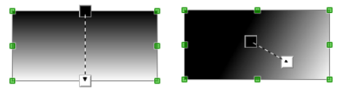Figure 35 : Effet du déplacement de l'axe du dégradé

Créer des hachures personnalisées
Vous pouvez créer des hachures personnalisées, ou modifier des hachures existantes, dans l'onglet Hachure de la boîte de dialogue Remplissage (Figure 36).
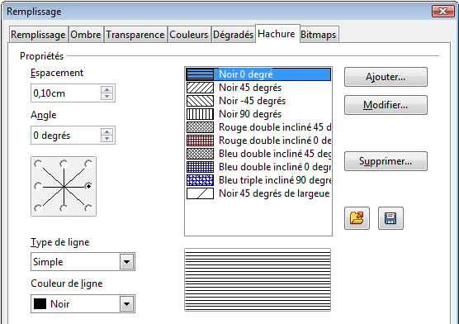Figure 36 : Créer une hachure de remplissage
Il est recommandé de conserver les hachures prédéfinies telles quelles et de les utiliser plutôt comme point de départ pour créer de nouvelles hachures. Les paramètres d'une hachure sont décrits Tableau 3.
Tableau 3. Propriétés d'une hachure
Propriété | Signification
Espacement | Spécifie l'espacement entre deux lignes de hachure.
Angle | Spécifie l'angle des lignes de hachure par rapport à l'axe horizontal. Vous pouvez également utiliser la miniature en dessous pour spécifier un angle multiple de 45 degrés.
Type de ligne | Indique l'utilisation d'une ligne simple ou de lignes croisées ou triples comme motif de hachure.
Couleur de ligne | Permet de sélectionner la couleur de la ligne de hachure dans la liste déroulante.
Pour créer une nouvelle hachure, spécifiez ses attributs. Cliquez sur Ajouter et saisissez son nom, puis cliquez sur OK. La hachure est ajoutée dans la liste déroulante.
Pour modifier une hachure, sélectionnez-la dans la liste déroulante. Spécifiez ses nouveaux attributs, puis cliquez sur Modifier.
Vous pouvez enregistrer la liste des hachures dans un fichier ayant comme extension .soh.

Créer et importer des images bitmap
Vous pouvez ajouter (importer) de nouvelles images de remplissage ou créer vos propres motifs, dans l'onglet Bitmaps de la boîte de dialogue Remplissage (Figure 37).
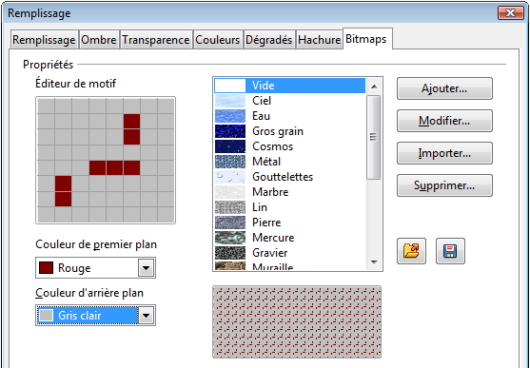Figure 37 : Créer un nouveau motif bitmap
Pour créer un motif de remplissage :
- Sélectionnez l'image bitmap Vide dans la liste déroulante pour activer l'éditeur de motif.
- Choisissez les couleurs de premier plan et d'arrière-plan dans les listes déroulantes.
- Dessinez le motif en cliquant dans un carré (pixel) de la grille de l'éditeur de motif, avec le bouton gauche de la souris pour lui attribuer la couleur de premier plan et avec le bouton droit pour lui attribuer la couleur d'arrière-plan. Vous pouvez contrôler le résultat obtenu dans l'aperçu.
- Cliquez sur Ajouter, saisissez le nom de votre motif et cliquez sur OK pour ajouter le motif dans la liste déroulante des images bitmap.
Vous pouvez également importer une image existante en cliquant sur Importer, en choisissant le fichier image et en saisissant son nom.
Vous pouvez enregistrer la liste des images bitmap dans un fichier ayant comme extension .sob.

Utiliser les styles
Supposez que vous vouliez appliquer le même remplissage et la même largeur de bordure et de ligne à un ensemble d'objets. Cette procédure répétitive peut être simplifiée par l'utilisation des styles. Cette fonctionnalité vous permet de définir un format modèle (un style) et ensuite de l'appliquer à plusieurs objets. Pour plus d'informations sur les styles, voir le Chapitre 6 (Introduction aux styles) du Guide Writer.
Cliquez sur l'icône Styles et formatage de la barre d'outils Ligne et remplissage ou appuyez sur la touche F11 pour ouvrir la boîte de dialogue Styles et formatage, puis cliquez sur l'icône Styles d'images en haut à gauche (Figure 38). La liste des styles utilisables pour les objets graphiques apparaît.
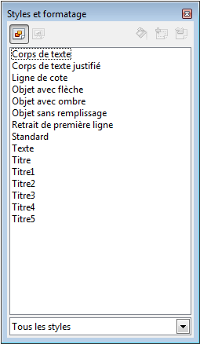Figure 38 : Boîte de dialogue Styles et formatage

Styles d'image liés
Les styles d'image permettent l'héritage. En d'autres termes, un style peut être lié à un autre style (parent) afin d'hériter de ses attributs de formatage. Vous pouvez utiliser cette fonctionnalité pour créer des familles de styles.
Par exemple, si vous avez besoin de plusieurs rectangles qui ne diffèrent que par leur couleur de remplissage, la meilleure façon de procéder est de définir un style générique pour la forme rectangle qui définit les bordures, le type de remplissage, la police, etc. Puis créez des styles liés à ce premier style, qui ne diffèrent que par la couleur de remplissage. Ainsi, si vous n'avez besoin de modifier que l'épaisseur de la bordure, vous pouvez ne le faire que dans le style parent, et les autres styles liés vont changer en conséquence.

Créer des styles d'image
Assurez-vous que l'icône Styles d'images est sélectionnée.

En utilisant la boîte de dialogue Styles d'images
- Sélectionnez, si vous le souhaitez, le style à partir duquel vous voulez créer un nouveau style.
- Faites un clic droit et choisissez Nouveau dans le menu contextuel pour ouvrir la boîte de dialogue Styles d'images (Figure 39). Si vous aviez sélectionné un style, vous allez lier le nouveau style à ce style de départ. Si vous n'avez pas sélectionné de style, le nouveau style sera lié au style Standard.
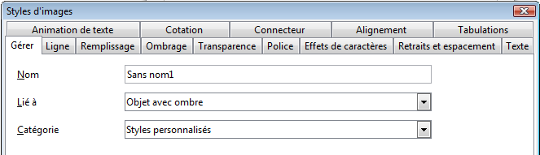Figure 39 : Boîte de dialogue Styles d'images
- Attribuez au nouveau style un nom significatif.
- Utilisez les différents onglets de la boîte de dialogue Styles d'images pour fixer le format du nouveau style.
- Cliquez sur OK pour enregistrer le nouveau style.
Les onglets de la boîte de dialogue Styles d'images peuvent être regroupés de la manière suivante :
- L'onglet Gérer contient un résumé du style et sa position hiérarchique.
- Les onglets Police, Effets de caractère, Retraits et espacement, Alignement, Tabulations et Typographie asiatique contiennent les propriétés du texte inséré dans une zone de texte ou un objet graphique.
- L'onglet Cotation contient les propriétés des lignes de cotation.
- Les onglets Texte, Animation de texte, Connecteur, Ligne, Remplissage, Ombrage et Transparence contiennent les propriétés de formatage des objets graphiques.

En utilisant l'objet sélectionné
Vous pouvez créer un nouveau style à partir d'un objet déjà formaté, qui peut être un texte ou un objet graphique :
- Sélectionnez l'objet que vous voulez utiliser.
- Ouvrez la boîte de dialogue Styles et formatage et cliquez sur l'icône Nouveau style à partir de la sélection en haut à droite.
- Dans la boîte de dialogue Créer un style qui s'ouvre, saisissez le nom du nouveau style. La liste affiche les styles personnalisés disponibles.
- Cliquez sur OK pour enregistrer le nouveau style.

Modifier un style d'image
Dans la boîte de dialogue Styles et formatage, faites un clic droit sur le style d'image que vous voulez modifier et choisissez Modifier dans le menu contextuel. La boîte de dialogue qui s'ouvre est la même que celle pour créer un style d'image. Faites les modifications voulues, puis cliquez sur OK pour les enregistrer.

Mettre à jour un style d'image à partir d'une sélection
Pour mettre à jour un style d'image à partir de l'objet sélectionné, choisissez le style d'image dans la boîte de dialogue Styles et formatage que vous voulez mettre à jour, puis cliquez sur l'icône Actualiser le style qui se trouve en haut à droite. Cette méthode applique directement, et sans demande de confirmation, les attributs de l'objet sélectionné au style choisi ; la modification ne peut être annulée. Vous pouvez aussi choisir Éditer le style d'objet dans le menu contextuel d'un objet sélectionné : le dialogue s'ouvre et toutes les options sont accessibles.

Appliquer des styles d'image
Vous pouvez appliquer un style d'image de deux façons à partir de la boîte de dialogue Styles et formatage :
- Sélectionnez l'objet et double-cliquez sur le nom du style que vous voulez lui appliquer.
- Cliquez sur l'icône Mode Tout remplir . Le curseur de la souris change de forme. Positionnez-le sur l'objet dont vous voulez modifier le style et cliquez sur le bouton gauche. Ce mode reste actif jusqu'à ce que vous le désactiviez, et vous pouvez donc appliquer le même style à plusieurs objets successivement. Pour désactiver le mode Tout remplir, cliquez à nouveau sur l'icône Mode Tout remplir ou appuyez sur Échap.
Attention | Lorsque le mode Tout remplir est actif, un clic droit n'importe où dans le document annule la dernière action de ce mode. Faites attention à ne pas faire involontairement de clic droit et ainsi d'annuler des actions que vous voudriez conserver.
Astuce | En bas de la boîte de dialogue Styles et formatage se trouve une liste déroulante. Vous pouvez choisir d'afficher tous les styles ou seulement les styles appliqués ou les styles personnalisés.

Supprimer des styles d'image
Vous ne pouvez pas supprimer un style prédéfini de Draw, même si vous ne l'avez pas utilisé. Vous ne pouvez supprimer que les styles personnalisés. Cependant, avant de le faire, vérifiez que le style d'image ne soit pas utilisé. Si c'est le cas, remplacez-le par un style de substitution.
Pour supprimer un style d'image personnalisé, faites un clic droit sur le style dans la boîte de dialogue Styles et formatage et choisissez Supprimer dans le menu contextuel. Un message de confirmation apparaîtra.

Appliquer des effets spéciaux
Un certain nombre d'effets spéciaux peuvent être appliqués à un objet dans Draw. Plusieurs d'entre eux sont disponibles dans la barre d'outils Mode (Figure 40). Si cette barre d'outils n'est pas visible, allez dans Affichage > Barre d'outils > Mode.
Figure 40 : Barre d'outils Mode
Pour les informations sur la rotation des objets, voir Chapitre 3 (Manipuler les objets et les points des objets). Pour les informations sur la révolution des objets en 3D, voir Chapitre 7 (Manipuler des objets 3D).

Retourner des objets
La méthode la plus simple pour retourner un objet est de le sélectionner, de faire un clic droit et de choisir Refléter > Verticalement ou Refléter > Horizontalement dans le menu contextuel. Vous pouvez trouver également ces commandes dans le menu Modifier.
L'outil Retourner de la barre d'outils Mode peut aussi être utilisé. Cet outil vous permet de modifier la position et l'angle de retournement (Figure 41).
- Cliquez sur l'objet graphique à retourner. Les poignées de sélection apparaissent.
- Cliquez sur l'icône Retourner . L'axe de symétrie apparaît sous la forme d'une ligne de pointillés au milieu de l'objet. L'objet sera retourné autour de cet axe.
- Déplacez une ou les deux extrémités en les faisant glisser avec le bouton de la souris pour déterminer l'orientation de l'axe de symétrie.
- Placez le curseur de la souris au-dessus d'une poignée de sélection de l'objet afin que sa forme change.
- Cliquez et faites glisser le curseur de l'autre côté de l'axe de symétrie. Une image fantôme de l'objet retourné apparaît.
- Relâchez le bouton de la souris et l'objet retourné apparaîtra.
Si vous gardez appuyée la touche Maj durant le déplacement de l'axe de symétrie, l'angle de cet axe est limité aux multiples de 45 degrés. Ceci est le comportement par défaut de la touche Maj. Cependant, si l'option Lors de la rotation de la section Enclencher de Outils > Options > LibreOffice Draw > Grille est cochée, l'action de la touche Maj est inversée. L'angle de l'axe est limité aux multiples de 45 degrés, à moins que la touche Maj ne soit appuyée.
Pour obtenir l'effet miroir d'un objet graphique, dupliquez-le, puis retournez la copie.
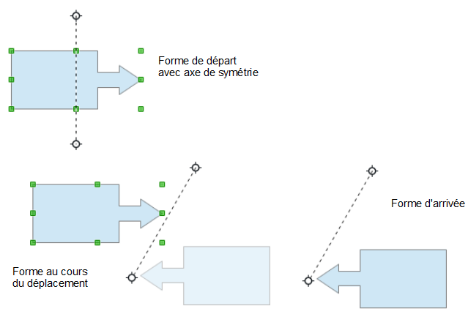Figure 41 : Retournement d'un objet

Déformer un objet
Sélectionnez l'objet à déformer et cliquez sur l'icône Déformer . Un message vous demandera de convertir l'objet en courbe si ce n'est pas déjà fait ; cliquez sur Oui pour pouvoir continuer. Cliquez et faites glisser une poignée de sélection pour déformer l'objet (Figure 42). L'effet sera différent selon la poignée sélectionnée.
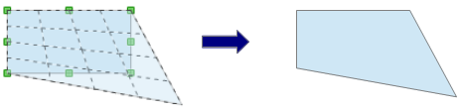Figure 42 : Déformer un objet

Positionner sur le cercle (en perspective)
Sélectionnez l'objet à déformer et cliquez sur l'icône Positionner sur le cercle (en perspective) . Un message vous demandera de convertir l'objet en courbe si ce n'est pas déjà fait ; cliquez sur Oui pour pouvoir continuer. Cliquez et faites glisser une poignée de sélection pour déformer l'objet (Figure 43).
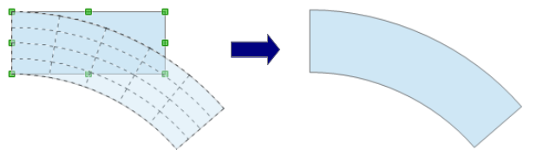Figure 43 : Positionner un objet sur un cercle (en perspective)

Positionner sur le cercle (incliner)
Sélectionnez l'objet à déformer et cliquez sur l'icône Positionner sur le cercle (incliner) . Un message vous demandera de convertir l'objet en courbe si ce n'est pas déjà fait ; cliquez sur Oui pour pouvoir continuer. Cliquez et faites glisser une poignée de sélection pour déformer l'objet (Figure 44).
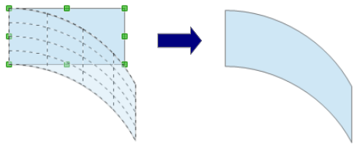Figure 44 : Positionner un objet sur un cercle (incliner)

